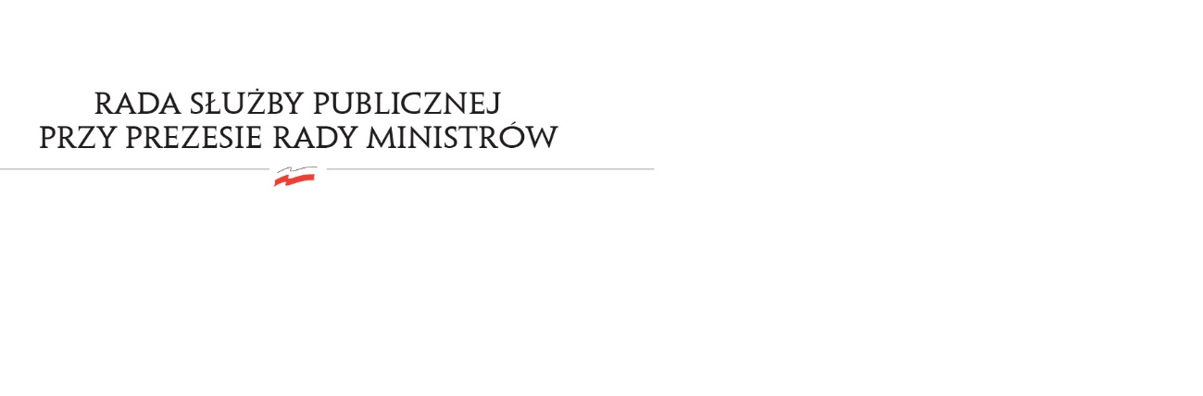
DSC.WKO.6412.7.2023

Uchwała nr 31
Rady Służby Publicznej
z dnia 29 sierpnia 2023 r.

w sprawie: projektu „Trzyletniego planu limitu mianowań urzędników w służbie cywilnej na lata 2024-2026”

Rada Służby Publicznej pozytywnie opiniuje projekt „Trzyletniego planu limitu mianowań urzędników w służbie cywilnej na lata 2024-2026”.

